AES/AIS Brama B2A
Specyfikacja funkcjonalno-techniczna
wersja publiczna 1.02

Metryka dokumentu

Nazwa systemu | AES/AIS Brama B2A
Właściciel systemu | Ministerstwo Finansów - Departament Polityki Celnej
Wykonawca | Asseco Poland S.A.
Produkt | Specyfikacja funkcjonalno-techniczna
Autorzy | Paweł Kasprzak (PK), Dariusz Skrudlik (DS), Sławomir Kubis (SK)
Plik - nazwa | AES-AIS_Gateway_PUB_W_1_02.docx | Liczba stron | 34

Historia zmian dokumentu

Edycja i rewizja | Data wydania | Opis | Akcja  (*) | Rozdziały (**) | Autorzy (***) | Data kontroli jakości
1.00.000 | 22.05.2017 | Utworzenie nowego dokumentu | N | W | PK, DS, SK | 22.05.2017
1.01.000 | 31.07.2017 | Uwzględnienie uwag do wersji 1.00 | Z | W | PK, DS, SK | 31.07.2017
1.02.000 | 09.08.2017 | Uwzględnienie uwag do wersji 1.01 | Z | W | PK, DS, SK | 09.08.2017

(*) Akcje: W = Wstaw, Z = Zamień, We = Weryfikuj, N = Nowy
(**) Rozdziały: W = Wszystkie
(***) Autorzy: Inicjały – szczegóły w Metryce dokumentu

SPIS TREŚCI
1 Wstęp 5
1.1 Zawartość i struktura dokumentu 5
1.2 Odbiorcy 5
1.3 Referencje 5
2 Cele biznesowe 6
3 Specyfikacja funkcjonalna 7
3.1 Aktorzy 7
3.2 Usługi Bramy B2A 10
3.2.1 Przesłanie komunikatu od Podmiotu do Systemu operacyjnego SISC 10
3.2.2 Przesłanie komunikatu od Systemu operacyjnego SISC do Podmiotu 12
3.2.3 Pobranie komunikatów zwrotnych 15
3.2.4 Sprawdzenie stanu obsługi komunikatu 17
4 Specyfikacja techniczna 18
4.1 Usługi Bramy B2A 18
4.1.1 Gateway 18
4.1.1.1 Types 18
4.1.1.2 Messages 21
4.1.1.3 PortTypes 21
4.1.1.4 Bindings 22
4.1.1.5 Services 22
4.1.2 TraderGateway 23
4.1.2.1 Types 23
4.1.2.2 Messages 23
4.1.2.3 PortTypes 24
4.1.2.4 Bindings 24
4.1.2.5 Services 25
4.1.3 Types 26
4.1.3.1 BaseChannelType 26
4.1.3.2 ChannelEnumType 26
4.1.3.3 ChannelType 26
4.1.3.4 CompressionTypeEnum 26
4.1.3.5 ContentType 26
4.1.3.6 CorrespondentAgencyType 27
4.1.3.7 CorrespondentIdentifierType 27
4.1.3.8 CorrespondentNameType 27
4.1.3.9 CorrespondentType 27
4.1.3.10 CorrespondentWithDataType 27
4.1.3.11 DescriptionType 27
4.1.3.12 DocumentMetadataType 28
4.1.3.13 DocumentNameType 28
4.1.3.14 DocumentOrReferenceType 28
4.1.3.15 DocumentType 28
4.1.3.16 DocumentWithAttachmentAndRelatedType 28
4.1.3.17 DocumentWithAttachmentType 28
4.1.3.18 DocumentWithContentType 28
4.1.3.19 DocumentWithRelatedType 28
4.1.3.20 EmailAttachmentResultType 28
4.1.3.21 EmailChannelType 29
4.1.3.22 EmailResultType 29
4.1.3.23 IdSISCType 29
4.1.3.24 MIMEType 29
4.1.3.25 OrderIdType 29
4.1.3.26 ReferenceNumberType 29
4.1.3.27 RepositoryIdType 29
4.1.3.28 RepresentativeNameType 29
4.1.3.29 RepresentativeType 30
4.1.3.30 ResultType 30
4.1.3.31 SISCType 30
4.1.3.32 SystemEnumType 30
4.1.3.33 TraderDocumentType 30
4.1.3.34 WebServiceChannelType 30
4.2 Szczegóły komunikacji email 31

Wstęp

Zawartość i struktura dokumentu
Niniejszy dokument zawiera specyfikację funkcjonalno-techniczną komponentu komunikacyjnego (Bramy B2A), dedykowanego dla komunikacji Podmiotów z AES, AIS/ICS, AIS/Import.
Dotyczy również Portalu WWW wykorzystującego usługi powyższego komponentu.

Struktura dokumentu wyróżnia:
- cele i wymagania stawiane komponentowi komunikacyjnemu i portalowi,
- funkcjonalność (specyfikacja funkcjonalna),
- szczegóły techniczne (specyfikacja techniczna).

Dokument występuje w dwóch wersjach:
- publicznej (jako podzbiór informacji istotnych jedynie z punktu widzenia komunikacji z systemami podmiotów)
- niepublicznej (pełna wersja).

Odbiorcy
Wyróżnia się dwie grupy odbiorców:
- Zespoły projektowo-wykonawcze Systemów podmiotów
- Zespoły projektowo-wykonawcze Systemów operacyjnych SISC, gdzie komponent komunikacyjny będzie wykorzystywany

Referencje
- Wniosek Zmian nr 1 Umowy Uzupełniającej.

Cele biznesowe
Utworzenie alternatywnego względem PUESC komponentu komunikacji AES, AIS/ICS, AIS/Import z Podmiotami.

Specyfikacja funkcjonalna

Aktorzy
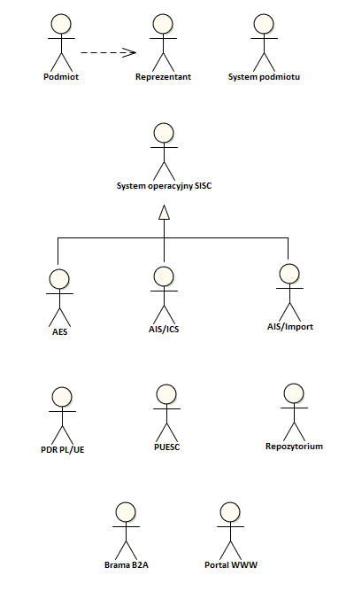
Rysunek 1 Aktorzy

Podmiot
Przedsiębiorca, firma, agencja celna (również organizacja, instytucja), która koresponduje elektronicznie za pomocą komunikatów z Systemami operacyjnymi SISC.
Podmiot nie jest tutaj aktorem bezpośrednim, ale działa i jest zależny od swojego Reprezentanta (osoby fizycznej) wykorzystującej System podmiotu i/lub Portal WWW.
Reprezentant
Osoba fizyczna (np. pracownik, agent celny) działająca na rzecz Podmiotu, który koresponduje za pomocą komunikatów z Systemami operacyjnymi SISC.
Reprezentant może działać na rzecz wielu Podmiotów (agent celny).
System podmiotu
System komputerowy używany przez Reprezentanta na rzecz Podmiotu(ów) do komunikacji elektronicznej z Systemami operacyjnymi SISC.
System operacyjny SISC
Jeden z systemów SISC - patrz aktorzy potomni.
AES
Moduł AES systemu AES/AIS. Obsługa wywozu.
AIS/ICS
Moduł ICS systemu AIS/AES. Obsługa deklaracji przywozowej.
AIS/Import
Moduł importu Systemu AES/AIS. Obsługa procedur importowych.
PDR PL/UE
System Danych Referencyjnych.
Tutaj jest wykorzystywany do udostępniania:
- informacji o kanałach komunikacyjnych przypisanych do Podmiotu,
- sprawdzenia uprawnień Reprezentanta na rzecz Podmiotu.
Powyższe informacje są rejestrowane przez Reprezentantów Podmiotów w systemie SZPROT za pomocą platformy PUESC i docelowo przekazywane do PDR PL/UE.
PUESC
System PUESC - Platforma Usług Elektronicznych Służby Celnej.
Tutaj jest wykorzystywana do autentykacji Reprezentanta dla części usług Bramy B2A.
Repozytorium
Składnica przyjętych i wysłanych komunikatów (np. IE515, IE529), powiązanych z nimi dokumentów (np. Eksportowy Dokument Towarzyszący w formacie PDF) oraz ich metadanych (np. numer własny, MRN).
Brama B2A
Przedmiot niniejszej specyfikacji.
Komponent komunikacyjny, dedykowany dla komunikacji Podmiotów z systemami operacyjnymi SISC.
Portal WWW
Przedmiot niniejszej specyfikacji.
Portal WWW, który może być używany przez Reprezentantów do komunikacji elektronicznej z Systemami operacyjnymi SISC.
Zapewnia jedynie bardzo podstawową obsługę:
- wysyłanie komunikatu do Systemu operacyjnego SISC,
- przeglądanie komunikatów Podmiotu w Repozytorium,
- pobranie komunikatu Podmiotu z Repozytorium.

Usługi Bramy B2A

Przesłanie komunikatu od Podmiotu do Systemu operacyjnego SISC
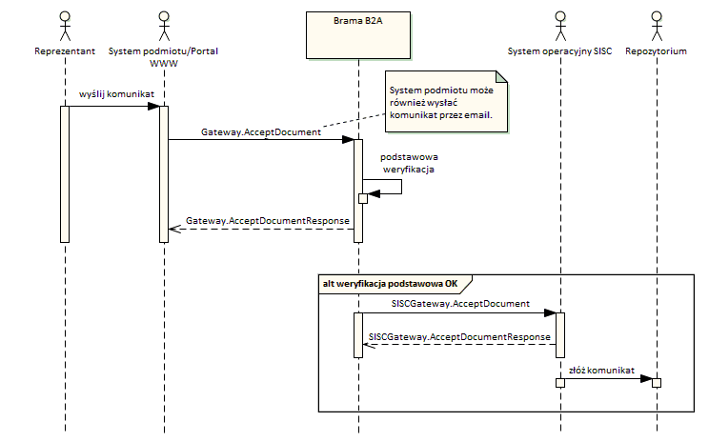
Rysunek 2 Przesłanie komunikatu od Podmiotu do Systemu operacyjnego SISC
Reprezentant przygotował i podpisał (gdzie wymagane) w Systemie podmiotu (lub Portalu WWW) komunikat przeznaczony dla jednego z Systemów operacyjnych SISC i zdecydował się go wysłać (patrz "wyślij komunikat").

System podmiotu (lub Portal WWW) wywołuje metodę "AcceptDocument" usługi "Gateway" Bramy B2A. Jako parametr podana jest:
- zawartość wysyłanego komunikatu (w postaci Base64)
- typ MIME
- opcjonalny opis
- typ kompresji (tylko, jeśli użyto).
Komunikat może być wysłany alternatywnie z Systemu podmiotu za pomocą wiadomości email - jest wtedy załącznikiem. Dopuszczalne jest też wiele załączników - komunikatów w jednej wiadomości email (patrz rozdział "Szczegóły komunikacji email").

Brama B2A dokonuje jedynie następującej podstawowej weryfikacji komunikatu:
- Czy komunikat jest poprawnym dokumentem XML (well-formed).
- Czy jest znanym komunikatem (sprawdzenie przestrzeni nazw i nazwy elementu głównego komunikatu).

Po dokonaniu podstawowej weryfikacji Brama B2A odpowiada synchronicznie - patrz "AcceptDocumentResponse". Odpowiedź zawiera następujące techniczne informacje:
- Rezultat weryfikacji (przyjęto do dalszego przetwarzania lub odrzucono).
- Unikalny identyfikator "orderId" nadany każdemu odbiorowi komunikatu przez Bramę B2A.
- Skrót (hash) z odebranego komunikatu.
Uwaga. W przypadku, gdy komunikat został przez Bramę B2A odebrany, jako załącznik(i) wiadomości email, powyższa odpowiedź nie jest odsyłana do nadawcy wiadomości (AcceptDocumentResponse dotyczy jedynie komunikacji webservice).

Jeśli podstawowa weryfikacja przebiegła pomyślnie, wtedy Brama B2A kieruje do odpowiedniego Systemu operacyjnego SISC odebrany od Podmiotu komunikat - patrz metoda "AcceptDocument" usługi SISCGateway Systemu operacyjnego SISC.
System operacyjny SISC jest zobowiązany do natychmiastowego przyjęcia komunikatu (tj. bez weryfikacji) i synchronicznej odpowiedzi - patrz "AcceptDocumentResponse". W ramach dalszego przetwarzania składa odebrany komunikat w Repozytorium.
W przypadku problemów komunikacyjnych lub niedostępności Systemu operacyjnego SISC, Brama B2A jest zobowiązana do powtarzania przekazywania komunikatu aż zostanie odebrany lub nastąpi limit powtórzeń określony w konfiguracji bramy.

Uwaga.
Za pełną weryfikację komunikatu odpowiada System operacyjny SISC dopiero po odbiorze komunikatu (czyli po odpowiedzi "SISCGateway.AcceptDocumentResponse"). W konsekwencji biznesowa odpowiedź o przyjęciu lub odrzuceniu (np. UPO, nieUPO) jest wysyłana, jak każdy komunikat zwrotny - patrz "Przesłanie komunikatu od Systemu operacyjnego SISC do Podmiotu".
W skład pełnej weryfikacji komunikatu wchodzi sprawdzenie:
- poprawności ze schematem,
- wartości skodyfikowanych,
- podpisu elektronicznego,
- uprawnień podpisanego Reprezentanta do Podmiotu,
- reguł biznesowych (publikowanych w specyfikacjach komunikatów SXML),
- innych reguł biznesowych przewidzianych przez System operacyjny SISC.

Przesłanie komunikatu od Systemu operacyjnego SISC do Podmiotu
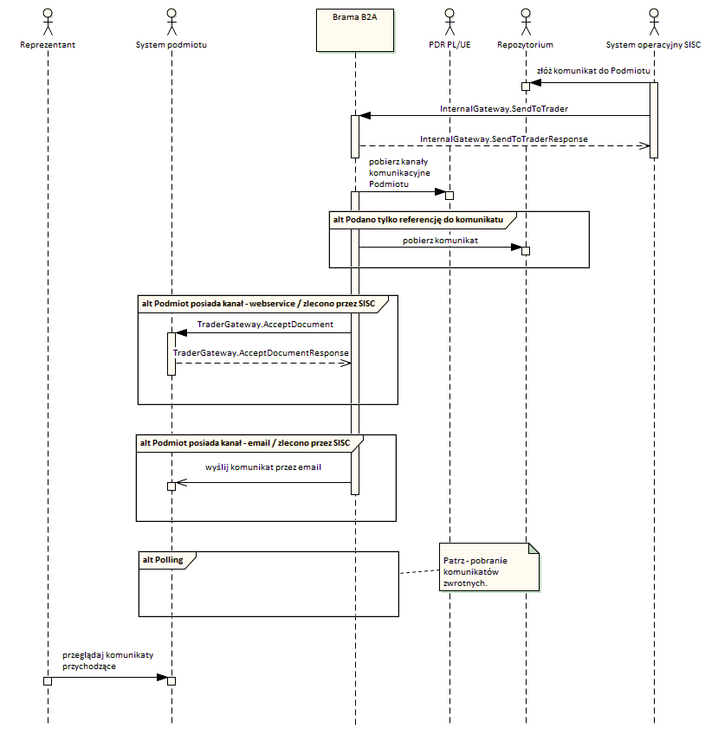
Rysunek 3 Przesłanie komunikatu od Systemu operacyjnego SISC do Podmiotu
System operacyjny SISC po utworzeniu komunikatu do podmiotu składa go w Repozytorium i wywołuje metodę "SendToTrader" usługi "InternalGateway" Bramy B2A. Jako parametr wywołania podane są:
- zawartość wysyłanego komunikatu z metadanymi lub referencja do niego w Repozytorium,
- ewentualny dokument załącznika komunikatu z metadanymi np. PDF wywozowego dokumentu towarzyszącego lub referencja do niego w Repozytorium,
- identyfikator korespondenta (czyli Podmiotu), do którego komunikat jest wysyłany,
- identyfikator placówki korespondenta (czyli placówka Podmiotu), do której komunikat jest przeznaczony,
- opcjonalne dane dodatkowych kanałów komunikacyjnych, które powinny być użyte według Systemu operacyjnego SISC (np. dodatkowe adresy email, na które komunikat ma być wysłany),
- jeśli komunikat jest zwrotny do odebranego wcześniej przez Bramę B2A, wtedy dodawany jest oryginalny identyfikator odbioru w "correlationOrderId" (patrz "OrderId" w opisie do poprzedniego diagramu).
W odpowiedzi Brama B2A synchronicznie odpowiada przez "InternalGateway.SendToTraderResponse". W przypadku problemów komunikacyjnych lub niedostępności Bramy B2A System operacyjny SISC jest zobowiązany do powtarzania przekazywania komunikatu do skutku.

Po odebraniu żądania wysłania komunikatu do Podmiotu Brama B2A pobiera komunikat i załącznik do wysłania z Repozytorium (tylko, jeśli zamiast zawartości System operacyjny SISC dostarczył referencje do Repozytorium) oraz pobiera dla wskazanego korespondenta (czyli Podmiotu) zdefiniowane w PDR PL/UE kanały komunikacyjne.

W następnych krokach dla wszystkich pobranych z PDR PL/UE oraz dostarczonych przez System operacyjny SISC kanałów komunikacyjnych Brama B2A dokonuje odpowiednich akcji (może ich być wiele i tego samego typu - na diagramie nie wprowadzono pętli by nie pogorszyć czytelności):

Dla kanałów "webservice" Brama B2A wywołuje metodę "AcceptDocument" usługi "TraderGateway" udostępnionej przez System podmiotu. Jako parametr są przekazywane
- zawartość wysyłanego komunikatu wraz z metadanymi,
- ewentualny dokument załącznika komunikatu wraz z metadanymi,
- jeśli komunikat jest zwrotny do odebranego wcześniej przez Bramę B2A, wtedy dodawany jest oryginalny identyfikator odbioru w "correlationOrderId" (patrz "OrderId" w opisie do poprzedniego diagramu).
W odpowiedzi System podmiotu synchronicznie odpowiada za pomocą "TraderGateway.AcceptDocumentResponse". W przypadku problemów komunikacyjnych lub niedostępności Systemu podmiotu Brama B2A jest zobowiązana do powtarzania przekazywania komunikatu określoną liczbę razy, co określony czas (parametry Bramy B2A). Po zakończeniu powtórzeń bez sukcesu ponowienie wysyłki jest możliwe na ręczne żądanie administratora Bramy B2A.

Dla kanałów "email" Brama B2A tworzy dla każdego komunikatu osobną wiadomość pocztową i wysyła na skrzynkę zdefiniowaną w kanale (komunikat i ewentualny załącznik to niego stanowią załączniki email).

Niezależnie od kanałów przypisanych Podmiotowi/zleconych przez System operacyjny SISC, System podmiotu może pobrać komunikaty metodą polling'u. Patrz następny diagram "Pobranie komunikatów zwrotnych".

Finalnie Podmiot zobaczy przekazane z Systemu operacyjnego SISC komunikaty w Systemie podmiotu.

Pobranie komunikatów zwrotnych
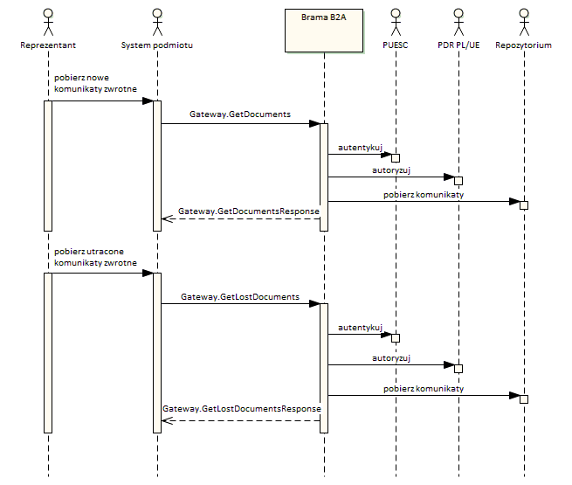
Rysunek 4 Pobranie komunikatów zwrotnych
Jeśli System podmiotu nie udostępnia usługi "TraderGateway" ani nie implementuje komunikacji email, wtedy może jeszcze pobierać komunikaty od Systemów operacyjnych SISC odpytując Bramę B2A (tzw polling).
Ta metoda jest zawsze dostępna, niezależnie od przypisanych Podmiotowi kanałów komunikacyjnych w PDR PL/UE.

Reprezentant w czasie pracy z Systemem podmiotu decyduje o pobraniu wcześniej niepobranych komunikatów kierowanych od Systemów SISC do Podmiotu ("pobierz nowe komunikaty zwrotne").

System podmiotu wywołuje metodę "GetDocuments" usługi "Gateway" Bramy B2A z następującymi parametrami:
- opcjonalną datą określającą, od kiedy należy wykrywać nie pobrane jeszcze komunikaty (gdy nie podano stosuje się domyślną datę)
- identyfikator korespondenta (czyli Podmiotu)
- identyfikator placówki korespondenta (czyli placówka Podmiotu)
Dodatkowo wywołanie metody wymaga podania loginu i hasła Reprezentanta.

Brama B2A dokonuje za pomocą PUESC autentykacji Reprezentanta oraz sprawdza jego uprawnienia do działania na rzecz wskazanego Podmiotu w PDR PL/UE.
W przypadku powodzenia pobiera z Repozytorium żądane komunikaty z ich załącznikami i metadanymi.
Brama B2A zachowuje informację o pobranych na rzecz danego Podmiotu komunikatów by następnym razem już ich nie brać pod uwagę. Zbiorowi pobranych komunikatów nadawany jest również kolejny tzw. numer paczki (patrz dalej).

Finalnie Brama B2A odpowiada synchronicznie przez "GetDocumentsResponse" z następującą zawartością:
- pobrane komunikaty wraz ewentualnymi załącznikami oraz ich metadane,
- kolejny numer paczki nadany komunikatom w per identyfikator korespondenta i jego placówki
Uwaga. Liczba pobranych jednym żądaniem komunikatów jest ograniczona do określonej w konfiguracji bramy liczby najstarszych. Informacja o tym czy pozostały jeszcze jakieś komunikaty do pobrania jest zwracana w kodzie rezultatu.
W przypadku wystąpienia błędu autentykacji, autoryzacji przetwarzanie jest przerywane i zwracana jest stosowna informacja o błędzie.

Dodatkowo może również po stronie Podmiotu zaistnieć potrzeba ponownego pobrania paczki/paczek komunikatów. Służy do tego metoda "GetLostDocuments" usługi "Gateway" Bramy B2A. Jako parametr wywołania podaje się numer paczki, identyfikator korespondenta i identyfikator jego placówki, a w rezultacie otrzymuje się komunikaty żądanej paczki. Pozostałe przetwarzanie jest analogiczne do opisanego powyżej.

Sprawdzenie stanu obsługi komunikatu
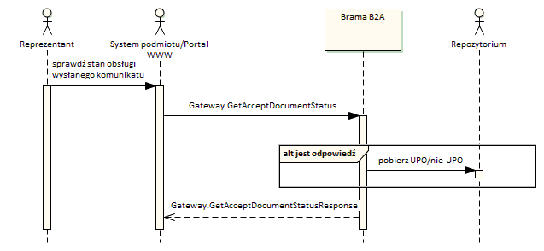
Rysunek 5 Sprawdzenie stanu obsługi komunikatu
Potwierdzenie wysłania komunikatu z Systemu podmiotu/Portalu WWW (Gateway.AcceptDocumentResponse) ma jedynie charakter techniczny oznaczający przyjęcie do przetwarzania. Nie jest to natomiast potwierdzenie biznesowe z docelowego Systemu operacyjnego SISC.

W normalnej sytuacji biznesowe potwierdzenie/odrzucenie (UPO/nie-UPO) powinno nadejść z Systemu operacyjnego SISC w relatywnie krótkim czasie, jako asynchroniczna odpowiedź (lub być możliwe do pobrania).
Możliwe są jednak sytuacje nietypowe z następującymi konsekwencjami:
- System operacyjny SISC nie działa/jest wyłączony, wtedy odpowiedź nie nadchodzi do czasu włączenia systemu,
- System operacyjny SISC wykrył, że podpisany Reprezentant nie może działać na rzecz Podmiotu (korespondenta) komunikatu, wtedy odpowiedź nie nadejdzie.

Reprezentant może w sytuacji braku biznesowej odpowiedzi zażądać sprawdzenia stanu obsługi wysłanego komunikatu. System podmiotu/Portal WWW wywołuje wtedy metodę "GetAcceptDocumentStatus" usługi "Gateway". Jako parametr podawany jest "orderId" otrzymany w potwierdzeniu technicznym.

Brama B2A sprawdza status komunikacji z Systemem operacyjnym SISC na zadany "orderId" oraz czy istnieje już pierwszy komunikat zwrotny (czyli UPO/nie-UPO) i jeśli tak to go pobiera z Repozytorium.
W rezultacie synchronicznie zwracana jest odpowiedź w "GetAcceptDocumentStatusResponse": status komunikacji oraz jeśli istnieje to pierwszy komunikat zwrotny z metadanymi.

Specyfikacja techniczna

Usługi Bramy B2A

Gateway
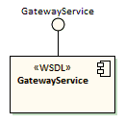
Rysunek 6 Gateway

Types
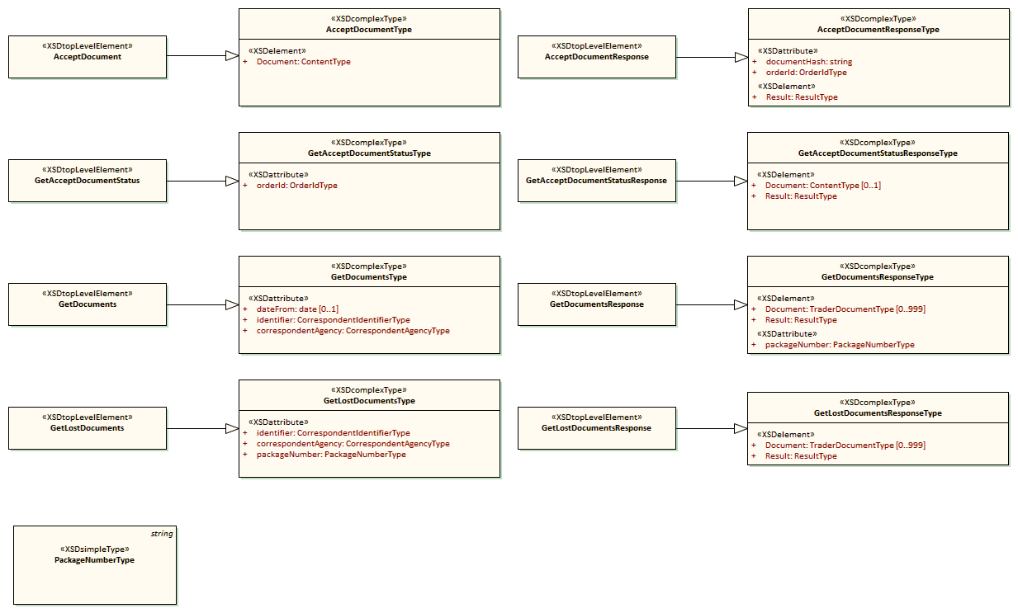
Rysunek 7 Types

AcceptDocumentResponseType
documentHash | Skrót (hash) z odebranego komunikatu (SHA-1).  typ: string
orderId | Unikalny identyfikator zlecenia odbioru komunikatu (orderId), nadany przez Bramę.  typ: OrderIdType
Result | Wynik wykonania operacji w postaci kodu (wartości większe od 0 są zwracane w przypadku prawidłowego przetwarzania, mniejsze od zera 0 w przypadku wystąpienia błędu) i opcjonalnego opisu.  Możliwe wartości:  1 - Operacja zakończyła się powodzeniem  0 - Operacja nie zakończyła się prawidłowo, ale nie zwróciła również błędu (szczegóły zawarte w opisie).  -30 - Błędny typ mime.  -31 - Błędny format, dokumentu nie jest XML'em.  -32 - Dokument jest pusty.  -33 - Dokument nie jest obsługiwany przez System.  -35 - Błąd kompresji danych.  -34 - Nieznany System docelowy.  typ: ResultType

AcceptDocumentType
Document | Przesyłany dokument.  typ: ContentType

GetAcceptDocumentStatusResponseType
Document | Komunikat zwrotny do przesłanego wcześniej dokumentu, korelujący z kodem odpowiedzi (1 - UPO, 2 - nieUPO w przypadku pozostałych kodów ten element nie występuję).  typ: ContentType
Result | Wynik wykonania operacji w postaci kodu (wartości większe od 0 są zwracane w przypadku prawidłowego przetwarzania, mniejsze od zera 0 w przypadku wystąpienia błędu) i opcjonalnego opisu.  Możliwe wartości:  2 - Dokument został odrzucony przez System docelowy.  1 - Dokument został przyjęty do obsługi w Systemie docelowym.  0 - Dokument został przekazany. Brak odpowiedzi z Systemu docelowego.  -1 - Brak dokumentu o podanym identyfikatorze.  -2 - Dokument nie został jeszcze dostarczony do systemu docelowego.  -3 - Przekazanie dokumentu do Systemu docelowego zostało anulowane.  typ: ResultType

GetAcceptDocumentStatusType
orderId | Unikalny identyfikator zlecenia odbioru komunikatu (orderId), nadany przez Bramę (w metodzie AcceptDocument).  typ: OrderIdType

GetDocumentsResponseType
Document | Lista komunikatów zwrotnych do przesłanego wcześniej dokumentu.  typ: TraderDocumentType
packageNumber | Unikalny (w ramach danego Podmiotu oraz jego placówki) numer paczki, nadany przez Bramę.  typ: PackageNumberType
Result | Wynik wykonania operacji w postaci kodu (wartości większe od 0 są zwracane w przypadku prawidłowego przetwarzania, mniejsze od zera 0 w przypadku wystąpienia błędu) i opcjonalnego opisu.  Możliwe wartości:  1 - Operacja zakończyła się powodzeniem  0 - Brak dokumentów do pobrania.  -40 - Brak uprawnień do pobierania dokumentów dla identyfikatora.  -41 - Brak przypisanych uprawnień do systemów w PDR dla identyfikatora.  typ: ResultType

GetDocumentsType
dateFrom | Data od (pozwalająca na ograniczenie listy pobieranych dokumentów, domyślnie 30 dni wstecz).  typ: date
identifier | Identyfikator Podmiotu (idSISC wynikający z przesłanego dokumentu XML).  typ: CorrespondentIdentifierType
correspondentAgency | Placówka Podmiotu (wynikająca z przesłanego dokumentu XML).  typ: CorrespondentAgencyType

GetLostDocumentsResponseType
Document | Lista komunikatów zwrotnych do przesłanego wcześniej dokumentu w zadanej paczce.  typ: TraderDocumentType
Result | Wynik wykonania operacji w postaci kodu (wartości większe od 0 są zwracane w przypadku prawidłowego przetwarzania, mniejsze od zera 0 w przypadku wystąpienia błędu) i opcjonalnego opisu.  Możliwe wartości:  1 - Operacja zakończyła się powodzeniem  0 - Brak dokumentów do pobrania.  -40 - Brak uprawnień do pobierania dokumentów dla identyfikatora.  -41 - Brak przypisanych uprawnień do systemów w PDR dla identyfikatora.  -42 - Nie wszystkie dokumenty mogły zostać zwrócone ponieważ brak reprezentacji dla Systemów.  typ: ResultType

GetLostDocumentsType
identifier | Identyfikator Podmiotu (idSISC wynikający z przesłanego dokumentu XML).  typ: CorrespondentIdentifierType
correspondentAgency | Placówka Podmiotu (wynikająca z przesłanego dokumentu XML).  typ: CorrespondentAgencyType
packageNumber | Unikalny (w ramach danego Podmiotu oraz jego placówki) numer paczki, nadany przez Bramę (w metodzie GetDocuments).  typ: PackageNumberType

PackageNumberType
base | string
derivation | restriction
maxLength | 40

Messages
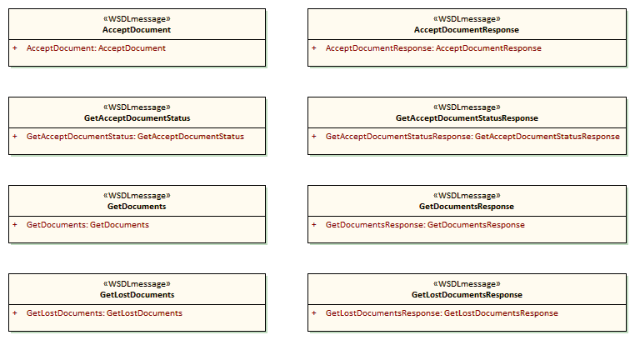
Rysunek 8 Messages

PortTypes
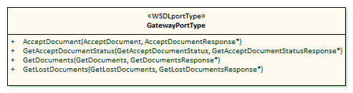
Rysunek 9 PortTypes

Bindings
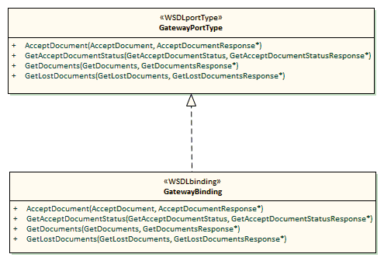
Rysunek 10 Bindings

Services
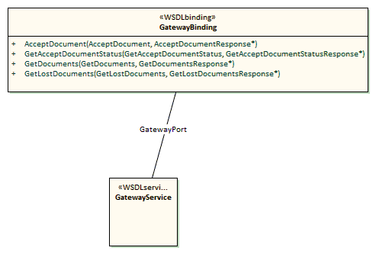
Rysunek 11 GatewayService

TraderGateway
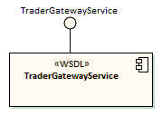
Rysunek 12 Trader

Types
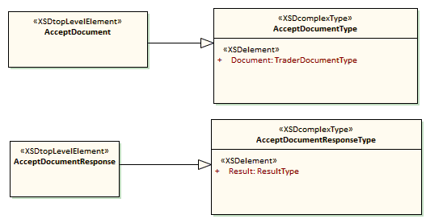
Rysunek 13 Types

AcceptDocumentResponseType
Result | typ: ResultType

AcceptDocumentType
Document | typ: TraderDocumentType

Messages
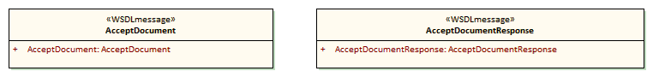
Rysunek 14 Messages

PortTypes
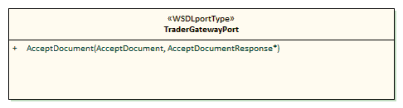
Rysunek 15 PortTypes

Bindings
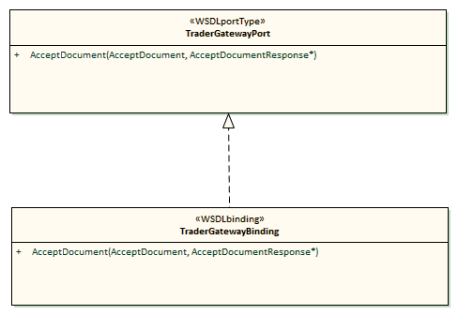
Rysunek 16 Bindings

Services
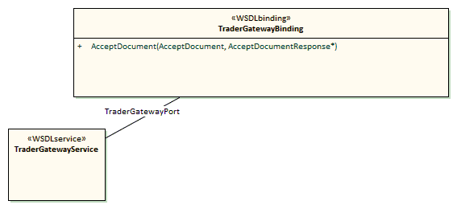
Rysunek 17 TraderService

Types
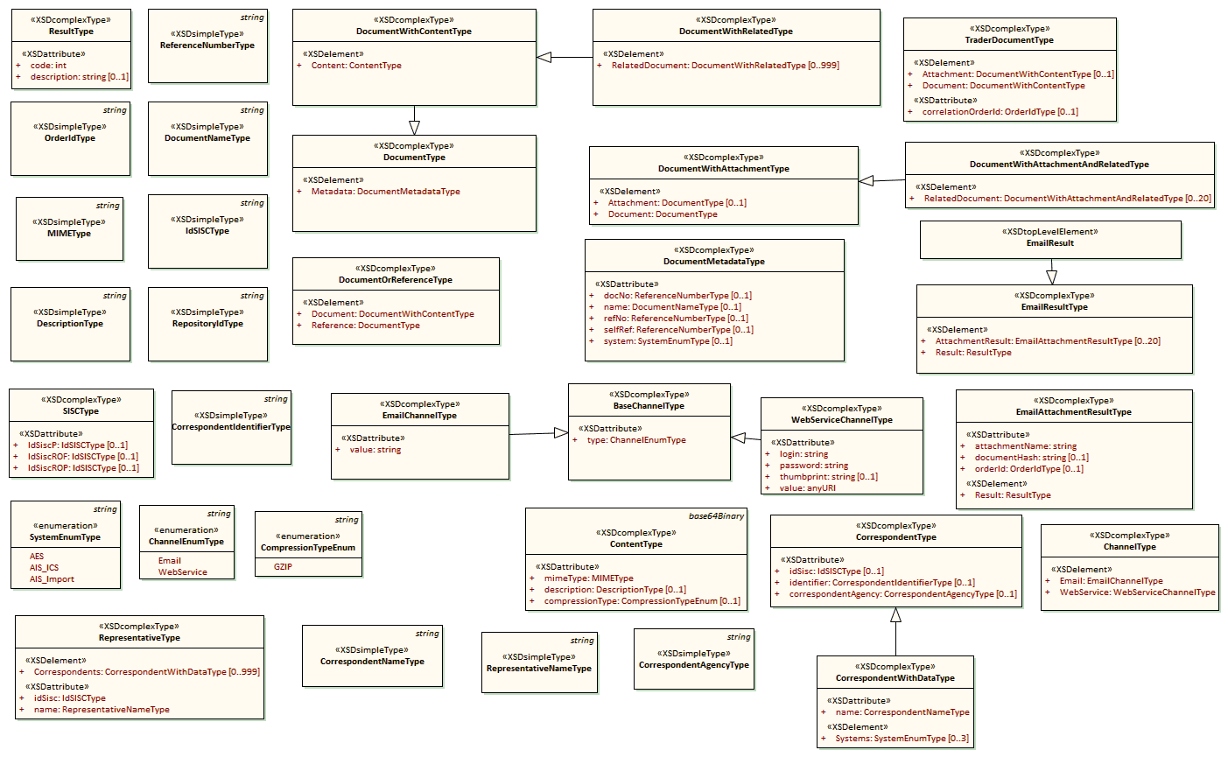
Rysunek 18 Types

BaseChannelType
type | typ: ChannelEnumType

ChannelEnumType
Email
WebService

ChannelType
Email | typ: EmailChannelType
WebService | typ: WebServiceChannelType

CompressionTypeEnum
GZIP

ContentType
mimeType | Typ MIME dokumentu.  typ: MIMEType
description | Opcjonalny komentarz dotyczący dokumentu.  typ: DescriptionType
compressionType | Rodzaj kompresji (jeżeli nie jest podany oznacza bez kompresji)  typ: CompressionTypeEnum

CorrespondentAgencyType
Placówka Podmiotu
base | string
derivation | restriction
maxLength | 20

CorrespondentIdentifierType
base | string
derivation | restriction
maxLength | 40

CorrespondentNameType
base | string
derivation | restriction
maxLength | 300
minLength | 1

CorrespondentType
idSisc | Id SISC Podmiotu.  typ: IdSISCType
identifier | Identyfikator Podmiotu (TIN lub EORI)  typ: CorrespondentIdentifierType
correspondentAgency | Placówka Podmiotu.  typ: CorrespondentAgencyType

CorrespondentWithDataType
name | typ: CorrespondentNameType
Systems | typ: SystemEnumType

DescriptionType
base | string
derivation | restriction
maxLength | 1000
minLength | 1

DocumentMetadataType
docNo | typ: ReferenceNumberType
name | Nazwa dokumentu (w przypadku XML nazwa głównego elementu)  typ: DocumentNameType
refNo | Biznesowy numer sprawy nadany przez System (np. MRN)  typ: ReferenceNumberType
selfRef | Numer własny dokumentu nadany przez jego nadawcę (w przypadku dokumentu XML atrybut musi być zgodny z numerem własnym w XML).  typ: ReferenceNumberType
system | typ: SystemEnumType

DocumentNameType
base | string
derivation | restriction
maxLength | 35

DocumentOrReferenceType
Document | typ: DocumentWithContentType
Reference | typ: DocumentType

DocumentType
Metadata | typ: DocumentMetadataType

DocumentWithAttachmentAndRelatedType
RelatedDocument | typ: DocumentWithAttachmentAndRelatedType

DocumentWithAttachmentType
Attachment | typ: DocumentType
Document | typ: DocumentType

DocumentWithContentType
Content | typ: ContentType

DocumentWithRelatedType
RelatedDocument | typ: DocumentWithRelatedType

EmailAttachmentResultType
attachmentName | typ: string
documentHash | typ: string
orderId | typ: OrderIdType
Result | typ: ResultType

EmailChannelType
value | typ: string

EmailResultType
AttachmentResult | typ: EmailAttachmentResultType
Result | typ: ResultType

IdSISCType
base | string
derivation | restriction
maxLength | 17
minLength | 1

MIMEType
Typ MIME
base | string
derivation | restriction

OrderIdType
base | string
derivation | restriction
maxLength | 40

ReferenceNumberType
base | string
derivation | restriction
maxLength | 40

RepositoryIdType
base | string
derivation | restriction
maxLength | 40
minLength | 1

RepresentativeNameType
base | string
derivation | restriction
maxLength | 160
minLength | 1

RepresentativeType
Correspondents | typ: CorrespondentWithDataType
idSisc | typ: IdSISCType
name | typ: RepresentativeNameType

ResultType
code | typ: int
description | typ: string

SISCType
IdSiscP | typ: IdSISCType
IdSiscROF | typ: IdSISCType
IdSiscROP | typ: IdSISCType

SystemEnumType
AES
AIS_ICS
AIS_Import

TraderDocumentType
Attachment | typ: DocumentWithContentType
correlationOrderId | typ: OrderIdType
Document | typ: DocumentWithContentType

WebServiceChannelType
login | typ: string
password | typ: string
thumbprint | typ: string
value | typ: anyURI

Szczegóły komunikacji email
- załączniki w mailu muszą mieć rozszerzenie *.xml (tylko te będą analizowane)
- max wielkość załącznika to 1 MB

SPIS TABEL
Tabela 1 Załączniki 34

SPIS RYSUNKÓW
Rysunek 1 Aktorzy 7
Rysunek 2 Przesłanie komunikatu od Podmiotu do Systemu operacyjnego SISC 10
Rysunek 3 Przesłanie komunikatu od Systemu operacyjnego SISC do Podmiotu 12
Rysunek 4 Pobranie komunikatów zwrotnych 15
Rysunek 5 Sprawdzenie stanu obsługi komunikatu 17
Rysunek 6 Gateway 18
Rysunek 7 Types 18
Rysunek 8 Messages 21
Rysunek 9 PortTypes 21
Rysunek 10 Bindings 22
Rysunek 11 GatewayService 22
Rysunek 12 Trader 23
Rysunek 13 Types 23
Rysunek 14 Messages 23
Rysunek 15 PortTypes 24
Rysunek 16 Bindings 24
Rysunek 17 TraderService 25
Rysunek 18 Types 26

LISTA ZAŁĄCZNIKÓW
Lp. | Załącznik | Uwagi
 | AES-AIS_Gateway_PUB_W_1_02_wsdl.zip
Tabela 1 Załączniki

